Titre : MP 14 Polarisation des ondes EM
Présentée par : Thomas Gauthier Rapport écrit par : Jawed Damak
Correcteur : Alexandra, Alexis Date : 08/04/2021

Bibliographie
Titre | Auteurs | Éditeur
Optique expérimentale | Sextant | Hermann

Photo du tableau

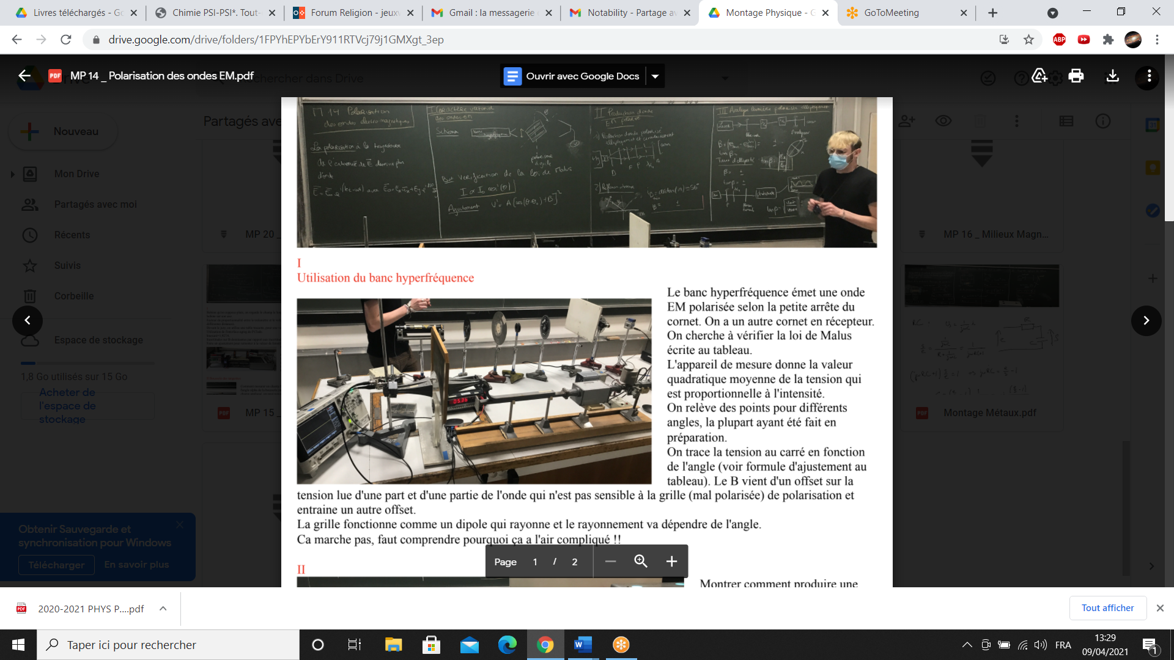

Expérience 1 : Mise en évidence du caractère vectoriel des ondes EM
Référence :

Temps consacré : 11 min

But de la manip : Vérifier la loi de Malus pour une onde centimétrique polarisée rectilignement générée par un banc hyper fréquence.
On prend la mesure de la tension au multimètre en fonction des angles d’inclinaison de la grille de polarisation.

Mesure présentée devant le jury : L’étudiant a pris 2 points de mesure, et a fait un fit de la courbe de la forme suivante : U²=A*[Cos(θ-θ₀)+B]² avec θ₀ une correction de l’angle si jamais la polarisation de l’onde n’est pas tout à fait verticale. Et B un offset de tension due à 2 choses : La valeur de tension lue en l’absence d’onde ainsi qu’une partie de l’onde qui n’interagit pas avec la grille et qui passe donc dans le récepteur.
Le premier ajustement, en laissant les paramètres libres, semble cohérent avec les points mais les paramètres proposés ne sont pas cohérents. Le χ² est de l’ordre de 400, ce qui est très grand. Soit les incertitudes ont été sous-estimées, soit la loi d’ajustement n’est pas la bonne.

ATTENTION : Apparemment, la loi d’ajustement n’est pas bonne et ce n’est pas U² qu’il faut ajuster par un cos² mais bien U, se renseigner sur ce qu’indique le multimètre (tension quadratique…etc). Ça semble très bien marcher comme ça (Charlie et Martin l’ont fait le 15/04/2021 leur demander pour plus de précisions xd).

Expérience 2
Référence : Sextant

Temps consacré : 9 min

But de la manip : Créer des ondes polarisées rectilignement/circulairement/Elliptiquement + déterminer l’angle de brewster pour une interface air-verre.

Mesure présentée devant le jury : Pour créer une onde polarisée rectilignement il suffit de mettre un polariseur juste après la fente source. On utilise ici une lampe philora à vapeur de mercure et un filtre à 546nm pour ne sélectionner que cette longueur d’onde.
Pour créer une polarisation circulaire ou elliptique il faut d’abord croiser un polariseur et un analyseur pour obtenir une extinction et mettre entre les 2 une lame quart-d’onde (Correpondante à la longueur d’onde 546nm ici) on repere ses lignes neutres en cherchant l’extinction et si on se met à 45° des lignes neutres on obtient une polarisation circulaire, si on se met à un angle quelconque des lignes neutres (sauf 0 ou 90) on obtient une polarisation elliptique.
Pour vérifier cela on peut après avoir tourner la lame, tourner la direction de l’analyseur, si l’intensité varie (sans atteindre l’extinction) alors c’est une polarisation elliptique, si elle ne varie pas elle est circulaire. Si elle varie et s’éteint alors elle est rectiligne.

Determination de l’angle de Brewster : à cet angle d’incidence, la lumière réfléchie n’a pas de composante polarisée selon la direction du plan d’incidence, ainsi on peut mettre en évidence l’angle de brewster en polarisation l’onde incidence dans le plan d’incidence et chercher l’angle du miroir pour lequel l’intensité réfléchie est nulle.

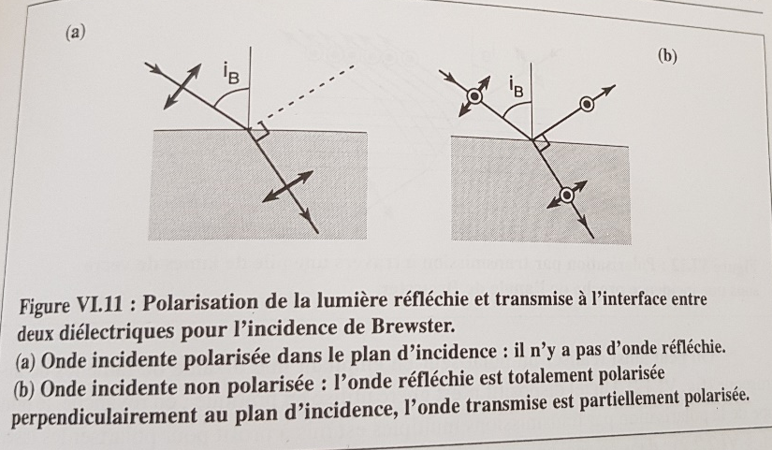
Expérience 3
Référence : Sextant

Temps consacré : 10 min

But de la manip : Mesurer le taux d’ellipsité d’une lumière polarisée elliptiquement de 2 façons différentes.

Mesure présentée devant le jury : La première façon est d’utiliser un polariseur tournant ainsi qu’une photodiode polarisée en inverse, et lire la tension au borne de la photodiode sur l’oscilloscope. Le taux d’ellipsité est alors tanβ=sqrt(Vmin/Vmax)
La 2ème méthode est explicitée page 300 du Sextant.

Questions posées par l’enseignant (avec réponses)

(l’étudiant liste les questions posées, ainsi que les réponses données par l’enseignant. Si certaines réponses manquent, l’enseignant pourra compléter le document)

- Définir polarisation
La trajectoire décrite par l’extrémité du champ E(t) dans un plan d’onde donné.
- Comment différencier circulaire droite et circulaire gauche ?
Si on regarde la lumière venant vers nous et que la trajectoire est décrite vers la droite alors c’est une circulaire droite, si elle est décrite vers la gauche alors elle est circulaire gauche
- Peut-on parler de polarisation quand les ondes ne sont pas planes
Non
- Banc hyperfréquences Caractère vectoriel, qu’est ce qui la met en évidence dans l’expérience ?
Le fait qu’en fonction de la direction des barreaux, la tension reçue varie montre qu’il y a une direction privilégiée.
- Pourquoi est-ce qu’on s’intéresse à des ondes centimétriques ? Est-ce que c’est une gamme de longueur d’onde intéressante ?
Elles sont utilisées pour les radars, ici je les utilise pour avoir autre chose que de l’optique
- Pourquoi avoir choisi cette grille ?
Le pas de cette grille est bien adapté aux ondes centimétriques.
- Comment t’as choisi l’écartement entre les 2 cornets
Enlever la grille et voir l’endroit où la tension reçue est maximal
- Pourquoi avoir choisi un cornet comme embout à la fin ?
Adaptation d’impédance et avoir une polarisation rectiligne
- Sur le graphe, les points que t’as pris sont bizarres par rapport à tes points en préparation, pourquoi?
La manip est difficilement reproductible, un petit déplacement du montage change les valeurs de tensions reçues assez fortement.
- U² se balade sur quelle plage ?
De 1 à 10000
- Quand on a autant d’ordres de grandeur, on n’a pas d’autres moyens de représenter, lesquelles ?
Echelle log
- Pour l’ajustement, ce n’est pas plus précis ?

- Les incertitudes sur la tension tu les as prises comment ?
Fluctuation de la valeur lue sur le multimètre
- Tu as éteint le banc, c’est quoi la valeur affichée sur le multimètre
Un offset de tension qui a été compté dans le B, 0.5mV
- B dans l’ajustement est de l’ordre de 0,9, c’est la même unité ?
Non
- le fait d’ajouter le B sous le carré, ça supprime la parité de la fonction, est ce que c’est pas embêtant ?
On s’attendrait à ce que les tensions soient les mêmes de part des d’autres de 0, donc c’est vrai que c’est bizarre.
- La fréquence du banc c’est quoi ?
Je l’ai pas fixée précisement je l’ai choisie pour avoir une bonne tension lue.
- Comment on peut se convaincre quantitativement que ta polarisation circulaire est vraiment circulaire ?
Photodiode Valeur constante
- Pour l’angle de Brewster c’est intéressant d’avoir un critère d’extinction quantitatif, qu’est ce que t’aurais pu utiliser ?
J’aurais pu utiliser une photodiode
- iB = arctan(n) c’est quoi n ? Il est constant ? Il correspond au vert 546 nm ?
ça dépend de la longueur d’onde mais j’ai mis un filtre donc dans mon cas c’est constant, mais je n’ai pas vérifié que 1.5 était la valeur de n pour un rayon de longueur d’onde 546 nm.
- Comment tu peux être sûr d’avoir une incidence normale ?
En regardant la réflexion du miroir sur le polariseur, donc là je n’y étais pas
- Un protocole + précis pour trouver l’angle de Brewster ?
Utiliser un goniomètre
- Ton incertitude sur l’angle de Brewster, elle vient d’où ?
C’est la demi graduation du rapporteur
- Comment tu sais quel est l’axe rapide et l’axe lent de ta lame quart d’onde
La on sait pas, sinon on peut le savoir avec compensateur de babinet ou michelson
- Comment tu expliques l’écart entre tes 2 ellipsités ?
L’une est à l’œil l’autre est à la photodiode, une grosse incertitude sur la lecture.
- Le calcul des incertitudes pour le 2 eme protocole avec la diode comment tu fais?
Propagation des incertitudes
- Pourquoi le tanB est égal à sqrt(Vmin/Vmax) ? Pourquoi y a une racine ?
La diode mesure un éclairement, proportionnel au champ au carré, donc le rapport des champs, donne une racine des rapports des tensions.

- La photodiode elle mesure quoi ? Quelle grandeur ?
Elle mesure un éclairement
- Et l’éclairement par rapport à la tension c’est quoi ?
I α E²
- Sur le multimètre on aurait vu quoi branché à la photodiode ? Mode AC il mesure quoi pour un signal sinusoïdal ?
La valeur quadratique moyenne
- Ça aurait été intéressant d’avoir accès à la valeur quadratique moyenne ?

- Sur l’oscillo t’as dit grosse variation pour Vmax mais pas Vmin pq ? T’as choisi comment la résistance ?
Je l’ai choisie pour être dans le régime linéaire de la photodiode
- Comment t’as lu les incertitudes sur Vmin et Vmax ? Pourquoi pas utiliser les fonctions de l’oscillo ?
J’ai lu avec l’épaisseur du trait

Manipulation supplémentaire durant l’entretien
But de la manip : Mesure la vitesse de propagation d’un signal dans un cable coaxial.
Ce qui était attendu était d’envoyer un signal à l’aide d’un GBF, et mesurer la tension de sortie sur un oscilloscope, afficher les signaux envoyé et reçu sur le même oscilloscope et mesure le temps de vol du signal, et déduire grâce à la longueur du fil la vitesse du signal.

Commentaires lors de la correction

(l’étudiant note les commentaires relatifs au contenu du montage : sujets abordés, enchaînement, réponses aux questions, etc. Les enseignants relisent, et rectifient si besoin)

